**MODEL USULAN PERBAIKAN DAN SIMULASI TATA LETAK FASILITAS PRODUKSI UNTUK TABUNG GAS ELPIJI 3 KG MENGGUNAKAN FLAP 1.0 DAN ARENA 10.0**

**Yogi Yogaswara*)**

Program Studi Teknik Industri

Fakultas Teknik – Universitas Pasundan

**Abstrak**: Perancangan tata letak fasilitas produksi adalah salah satu permasalahan yang terkadang diabaikan oleh perusahaan menengah kebawah, padahal teknologi pada saat ini semakin mudah untuk didapatkan.Penelitian dilakukan pada lantai produksi suatu perusahaan pembuatan tabung gas elpiji 3 kg. Permasalahan yang terjadi adalah mengenai tata letak fasilitas produksi yang dirancang masih dengan penalaran semata yang menyebabkan aliran material menjadi lebih panjang berdasarkan jarak antar departemennya. Cara yang digunakan untuk memberikan usulan perbaikan tata letak fasilitas produksi adalah dengan menggunakan aplikasi (Facility Layout Application/Applet) FLAP 1.0, dan untuk mengetahui perilaku aliran sistem berdasarkan tata letak fasilitas produksi saat ini dan pada keadaan setelah diperbaiki, digunakan software simulasi yang cocok untuk memodelkan sistem manufaktur yaitu Arena 10.0. Perbaikan tata letak fasilitas produksi dengan mengetahui bagaimana perilaku aliran material sangat diperlukan agar perusahaan dapat bertahan dalam persaingan yang ada.Berdasarkan hasil perbaikan tata letak fasilitas produksi dengan menggunakan aplikasi FLAP 1.0, usulan perbaikan yang didapatkan menghasilkan selisih ongkos material handling sebesar 29.83% dari ongkos material handling awal. Dan berdasarkan simulasi sistem manufaktur dengan Arena 10.0, yang menggambarkan tata letak fasilitas produksi, produksi yang dihasilkan terhadap jumlah entity yang masuk kedalam sistem pada keadaan usulan perbaikan tata letak menunjukkan angka peningkatan sebesar 4.75% dari model tata letak fasilitas produksi saat ini.

**Kata kunci :** simulasi tata letak fasilitas, tabung gas elpiji 3 kg, FLAP 1.0, Arena 10.0

1. **PENDAHULUAN**[1]

Kunci sukses suatu perusahaan dalam kompetisi di industri manufaktur sekarang ini adalah pemilihan dan penggunaan yang efektif dari sumber daya yang tersedia seperti mesin, alat-alat, perlengkapan*,* dan sistem penanganan material. Dengan penjelasan bahwa, melakukan pemilihan dan penggunaan yang efektif dari sumber daya yang tersedia merupakan bagian dari pengembangan, yaitu pengembangan yang berdasarkan dari teori dan pengalaman selama melakukan produksi dalam suatu perusahaan.

Kegiatan produksi diawali pada lantai produksi dengan sistem manufaktur yang berjalan didalamnya. Perusahaan tidak dapat menjalankan sistem manufaktur jika tidak ada perancangan tata letak fasilitas di lantai produksi. Sedangkan persoalan utama dalam perancangan tata letak fasilitas adalah menempatkan beberapa perangkat teknologi yang terhimpun dalam suatu fasilitas kedalam bermacam-macam lokasi, sehingga didapat tata letak optimal yang memberikan ongkos pemindahan material minimum.

Perencanaan tata letak fasilitas pabrik sangat berguna terutama dalam penentuan letak fasilitas-fasilitas yang baik dengan tujuan meminimumkan ongkos-ongkos *material handling* yang terjadi. Dengan tata letak fasilitas yang baik, maka ongkos *material handling* pada perusahaan ini diharapkan dapat ditekan seminimal mungkin.

Masalah penting dalam perencanaan tata letak fasilitas adalah bagaimana mengatur fasilitas-fasilitas agar diperoleh tata letak efektif sehingga diperoleh efisiensi yang tinggi dalam pengoperasiannya. Oleh sebab itu masalah tata letak fasilitas perlu diperhatikan karena merupakan suatu permasalahan sistem yang kompleks (Heragu, [1])*.*

Perencanaan tata letak yang sistematis pertama kali dikembangkan oleh R. Muther yang dikenal pula dengan istilah *Systematic Layout Planning (SLP)* atau Perencanaan Tata Letak yang Sistematis (PTS). SLP atau PTS ini dapat diterapkan pada berbagai perencanaan tata letak pabrik seperti bidang produksi, transportasi, penyimpanan serta kegiatan perkantoran karena pendekatan ini bersifat umum.

Prosedur perencanaan tata letak yang sistematis diperlihatkan sebagai kegiatan awalnya adalah mengumpulkan data masukan dan kegiatan menganalisis aliran kerja dan hubungan antarkegiatan. Apabila aliran kerja dan hubungan antarkegiatan dikombinasikan, maka terbentuklah *relationship diagram* (Francis dan White, [2]).

Permasalahan dalam tata letak fasilitas proses manufaktur ini bersangkutan dengan penentuan lokasi mesin-mesin, stasiun kerja, dan hal-hal lainnya yang menyangkut objek berikut ini :

1. Meminimalisasi biaya transport bahan baku, komponen-komponen, alat-alat, *work-in-process* dan *finished goods* antar departemen.
2. Memfasilitasi aliran produk pada jalur produksi.
3. Meningkatkan moral pekerja.
4. Meminimalisasi resiko kecelakaan kerja individual dan kerusakan terhadap properti.
5. Ketika dibutuhkan, sediakan pengawasan dan komunikasi berhadapan langsung.

Departemen-departemen dalam tata letak fasilitas proses manufaktur tidak hanya menyangkut mesin-mesin dan stasiun-stasiun kerja, tetapi juga termasuk tempat istirahat, stasiun-stasiun pemeriksaan, ruang cuci, kantor manajer atau supervisor, dan tempat menyimpan peralatan [1].

Pemodelan dan simulasi merupakan suatu metode eksperimental dan terpakai untuk :

1. Menjelaskan perilaku sistem.
2. Membangun teori atau hipotesa yang mempertanggungjawabkan kelakukan sistem yang diamati.
3. Memakai teori-teori untuk meramalkan perilaku sistem yang akan datang.

Simulasi telah banyak digunakan dan merupakan metode yang sedang berkembang dengan populer untuk sistem pembelajaran yang kompleks. Beberapa kemungkinan yang merupakan keuntungan dari simulasi adalah sebagai berikut (Law, [3]) :

1. Paling kompleks, sistem dunia nyata dengan elemen *stochastic* tidak dapat diuraikan dengan akurat oleh model matematika yang hanya dapat mengevaluasi secara analisis. Dengan demikian, simulasi seringkali hanya diterapkan pada sesuatu yang memungkinkan untuk disimulasikan.
2. Simulasi menunjukkan estimasi performansi dari sistem nyata dengan beberapa proyek yang di set pada kondisi operasional.
3. Desain sistem dengan berbagai macam alternatif, dapat dibandingkan melalui simulasi untuk melihat mana yang terbaik.
4. Di dalam simulasi kita dapat mengatur dengan lebih baik dari pengendalian mengenai kondisi yang ada lalu menciptakannya menjadi meungkin.
5. Simulasi mengajari kita untuk mempelajari sistem dalam rangkaian waktu yang panjang, seperti sistem perekonomian, dan lainnya.

Pada penelitian yang dilakukan, permasalahan dititikberatkan pada model perancangan tata letak fasilitas untuk membuat satu jenis produk yaitu tabung gas elpiji 3 kg, yang diproduksi dalam jumlah yang banyak dan tergantung kepada *order*. Dari keadaan produksi yang seperti itu maka tata letak fasilitas produksi yang diterapkan adalah *Flow-line Layout/Layout by Product*.

Selain itu, pada keadaan aliran material atau pada perilaku aliran material kondisi eksistingmasih terdapat penumpukan aliran material pada beberapa stasiun kerja, seperti penumpukan atau antrian produk yang panjang menunggu untuk diproses. Dengan demikian, perilaku sistem aliran produk pada keadaan tata letak yang ada sekarang danperilaku sistem aliran produk pada keadaan tata letak yang telah diperbaiki harus diketahui agar dapat diketahui perbandingan perilaku sistem aliran produk setelah dilakukan perbaikan tata letak fasilitas produksinya.

Tujuan pembahasan pada penelitian ini adalah:

1. Untuk mendapatkan tata letak fasilitas yang lebih baik bagi perusahaan,berdasarkan perbandingan ongkos *material handling* dari tata letak fasilitas produksi keadaan perusahaan yang sekarang, dan tata letak fasilitas produksi yang telah diperbaiki.
2. Untuk mendapatkan perilaku sistem aliran material pada tata letak fasilitas produksi keadaan perusahaan yang sekarang, dan perilaku sistem aliran material pada tata letak fasilitas yang telah diperbaiki.
3. **METODOLOGI**

Langkah-langkah penelitian yang dilakukan adalah seperti yang dijelaskan pada Gambar 1 berikut ini.



**Gambar 1**

***Flowchart* Kerangka Pemecahan Masalah**

Sebagai bahan penunjang untuk memecahkan masalah yang sedang dihadapi, maka diperlukan data-data yang berhubungan dengan masalah tersebut. Data yang dikumpulkan merupakan data hasil pengamatan di perusahaan yang bersangkutan.

Data yang diperlukan adalah sebagai berikut:

1. Data Umum Perusahaan

Data ini merupakan data–data umum seperti sejarah perusahaan, struktur organisasi, deskripsi pekerjaaan, dan lainnya.

1. Data mesin yang dipergunakan

Nama mesin, jumlah mesin, proses yang dilakukan oleh mesin adalah beberapa data yang diperlukan untuk mengetahui data mesin yang dipergunakan

1. *Operation Process Chart* (OPC)

*Operation Process Chart* digunakan untuk mengetahui aliran material dalam proses manufaktur.

1. Data dimensi dan jumlah departemen yang dipergunakan

Data ini merupakan dimensi dan jumlah departemen yang akan digunakan dalam melakukan preses manufaktur.

1. Data *From to Chart*

Data ini menunjukkan menunjukan besarnya aliran material antar departemen atau bagian. Data ini didapatkan dengan mengamati berapa banyak material yang terselesaikan dalam satu proses tiap satu periode waktu produksi.

1. Data Dimensi Fabrikasi

Data ini diperlukan untuk mengetahui luas lantai yang digunakan dalam proses manufaktur.

1. *Lay-out* awal fabrikasi

*Lay-out* ini digunakan sebagai input pada *FLAP 1.0 (Facility Layout Applet/Application)*untuk perbaikan tata letak fasilitas bagian fabrikasi pada perusahaan.

1. Data Waktu dalam Sistem Manufaktur

Data-data ini dibutuhkan untuk memenuhi masukan untuk simulasi dengan *Arena 10.0*, data ini sebagian besar didapatkan dengan melakukan pengamatan secara langsung, misalnya waktu antar kedatangan komponen.

Dalam menentukan nilai jarak digunakan dengan pengukuran *rectilinier.Rectilinier* antar departemen A dan departemen B dihitung dengan persamaan|Xa - Xb|+|Ya - Yb|. *Rectilinier* digunakan karena perhitungan jarak berdasarkan garis vertikal dan horizontal antar departemen dapat merealisasikan keadaan aliran material pada sistem manufaktur, dibandingkan dengan *euclidean* yang merupakan penarikan garis lurus antar *centroid* departemen dan matrik ini memang tidak selalu realistis jika diterapkan untuk sistem manufaktur.

Dalam perhitungan ongkos *material handling* awal, nilai ongkos pergerakan antar departemen di asumsikan 1 (satu), karena besarnya nilai ongkos *material handling* yang dihitung pada FLAP 1.0, tidak melibatkan nilai ongkos pergerakan antar departemen.

Persamaan ongkos *material handling* melibatkan perkalian antara 3 nilai yaitu jarak, FTC frekuensi, dan ongkos pergerakan antar departemen, dan jika suatu nilai dikalikan dengan nilai 1, besarnya nilai tersebut akan tetap, terkecuali dikalikan dengan nilai 0, akan tetapi FLAP sama sekali tidak menjadikan nilai 0 sebagai nilai dalam jarak maupun FTC frekuensi, dengan begitu perbandingan nilai ongkos *material handling* yang dihitung secara manual denganyang dihitung menggunakan FLAP akan menghasilkan nilai yang dibandingan yang tentunya dalam pengolahan datanya memang tidak berbeda.

Langkah-langkah yang dapat dilakukan dengan mengaplikasikan *FLAP 1.0 (Facility Layout Applet/Application)* dalam melakukan perbaikan tata letak fasilitas dapat dilihat pada Gambar 2.



**Gambar 2.**

**Gambar 2.Algoritma Penggunaan Aplikasi *FLAP***

*Software* Arena adalah simulasi *general purpose* yang berbasiskan pada *Graphical User Interface (GUI)* yang dibuat oleh *Systems Modelling Corp., USA.* Dalam melakukan prosesnya, *Arena 10.0* membutuhkan *input data* untuk dapat dimodelkan oleh *user* dari *Arena 10.0* agar model yang dirancang dapat mensimulasikan suatu sistem yang ada dengan baik. Langkah-langkah menggunakan simulasi *Arena 10.0* dapat dilihat pada Gambar 3.



**Gambar 3**

**Tahapan Melakukan Simulasi Dengan *Arena 10.0***

1. **HASIL DAN PEMBAHASAN**

Tata letak fasilitas awal yang dimiliki perusahaan pembuatan tabung gas elpiji 3 kg dapat dilihat pada Gambar 4.



**Gambar 4**

**Tata Letak Fasilitas Produksi Awal**

Untuk mendapatkan keterangan dari gambar diatas, berikut ini terdapat tabel sesuai dengan urutan nomor yang tertera pada gambar, yang menjelaskan nama dari tiap departemen, disertai dengan keterangan dimensi dari tiap departemennya.

**Tabel 1**

**Nama, Dimensi, dan Koordinat Departemen Lantai Produksi**

|  |  |  |  |  |  |
| --- | --- | --- | --- | --- | --- |
| **No** | **Nama Departemen** | **Dimensi (meter)** | | **Koordinat** | |
| **Panjang** | **Lebar** | **X** | **Y** |
| 1 | *Receiving* | 8 | 8 | 9 | 15 |
| 2 | *Shearing Plate* | 4 | 5 | 2 | 7.5 |
| 3 | *Shearing Circle* | 3 | 5 | 5.5 | 7.5 |
| 4 | *Drawing* | 9 | 7 | 25.5 | 19.5 |
| 5 | *Joggling* | 4.5 | 7 | 27.75 | 26.5 |
| 6 | *Trimming* | 4.5 | 7 | 23.25 | 26.5 |
| 7 | *Neckring* | 5 | 5 | 18.5 | 27.5 |
| 8 | *Circum Welding* | 16 | 5 | 8 | 27.5 |
| 9 | *Stick Welding* | 16 | 6 | 13 | 22 |
| 10 | *Annealing* | 7 | 5 | 3.5 | 2.5 |
| 11 | *Hidrotest* | 5 | 3 | 2.5 | 23.5 |
| 12 | *Sandblasting* | 8 | 5 | 11 | 2.5 |
| 13 | *Painting* | 5 | 6 | 15.5 | 8 |
| 14 | *Oven* | 7 | 6 | 21.5 | 8 |
| 15 | *Valving* | 3 | 4 | 26.5 | 7 |
| 16 | *Printing* | 5 | 3 | 27.5 | 14.5 |
| 17 | *Leaktest* | 5 | 3 | 2.5 | 20.5 |
| 18 | *Final Storage* | 8 | 8 | 17 | 15 |

Dari penggambaran Gambar 4 mengenai tata letak fasilitas produksi dapat kita lihat bahwa padaPT. Mandiri Mekar Putratama dengan luas lantai produksi 30 x 30 meter terdapat 21 departemen tentunya dengan dimensi yang beragam.

Setelah melakukan *input* seluruh data yang diperlukan ke dalam FLAP 1.0, pilih *run* untuk menjalankan perbaikan tata letak fasilitas, dan dengan pemilihan *speed running* berupa *scroll* dapat diatur kecepatan aplikasi dalam melakukan perbaikannya yang dapat dilihat pada Gambar 5.

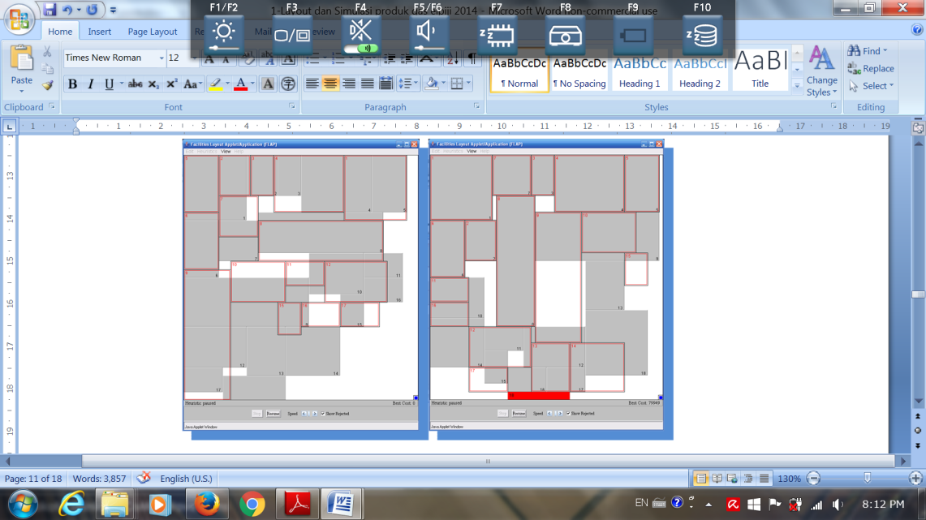

**Gambar 5**

**Proses Yang Dilakukan Dalam Melakukan Perbaikan menggunakan FLAP 1.0**

Dari Gambar 5, dapat dijelaskan proses yang dilakukan FLAP dalam melakukan perbaikan tata letak tersebut terbagi dalam 3 kriteria yaitu :

1. *Accepted* : tata letak yang diperbaiki diterima karena telah menghasilkan ongkos terbaik.

Departemen-departemen yang tergambar diindikasikan dengan blok berwarna abu-abu terisi penuh.

1. *Rejected* : proses perbaikan sudah menghasilkan tata letak yang baru tetapi ongkos yang dihasilkan masih lebih tinggi dari ongkos terbaik yang telah dihasilkan sebelumnya.

Diindikasikan dengan departemen-departemen yang tergambar dengan blok yang bergaris tepi merah.

1. *Infeasible* : adanya departemen yang terletak atau melampaui batas wilayah tata letak keseluruhan.

Tata letak yang mengalami *Infeasible*, diindikasikan dengan adanya departemen yang berwarna merah penuh.

Program aplikasi FLAP dijalankan kembali untuk melakukan perbaikan tata letak fasilitas produksi dengan empat kali *trial.* Pada *trial* ketiga, FLAP memperlihatkan kembali tata letak fasilitas produksi dengan ongkos *material handling* yang lebih rendah.Tata letak fasilitas produksi alternatif ketiga dapat dilihat pada Gambar 6 dan informasinya seperti yang terlihat pada Gambar 7.

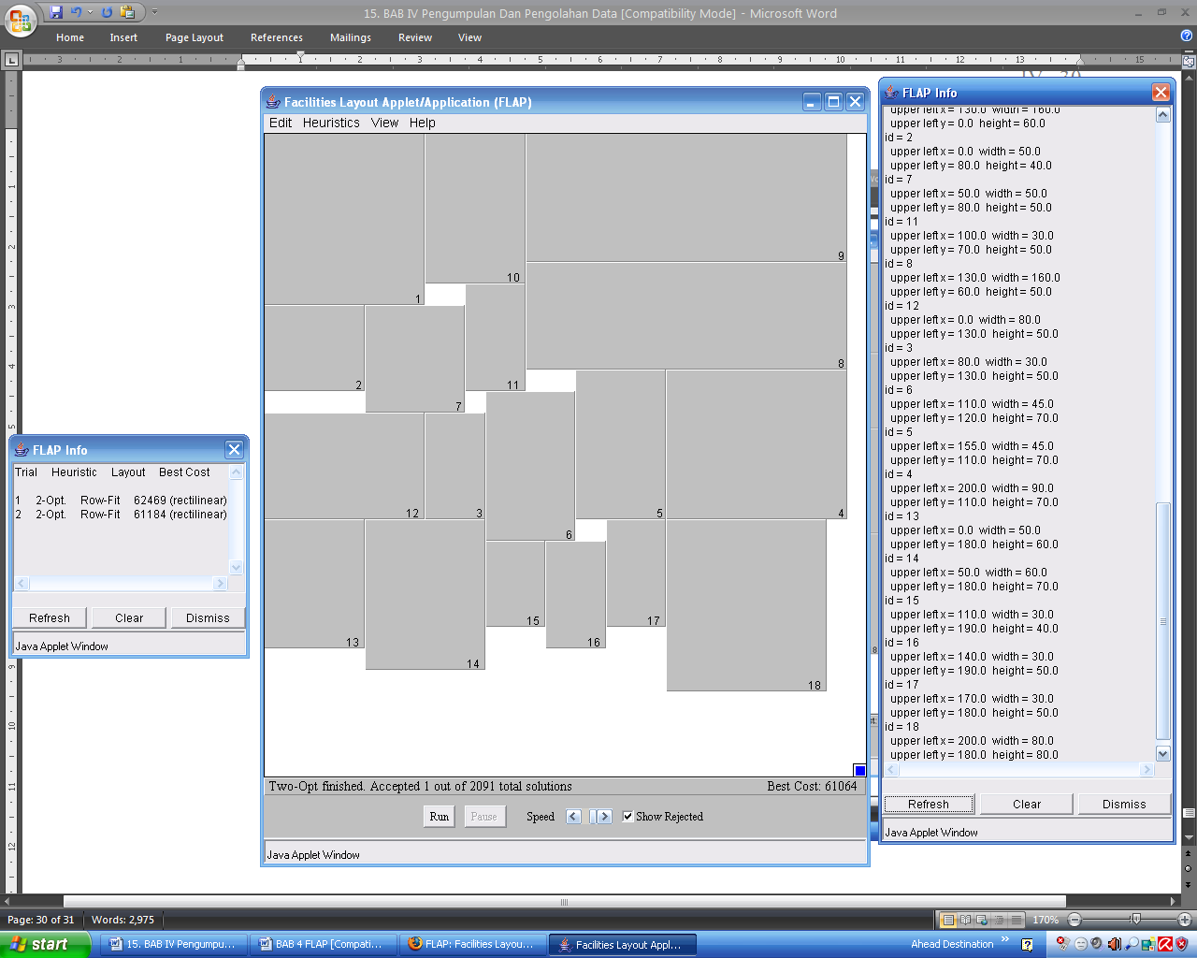

**Gambar 6**

**Hasil Perbaikan Tata Letak *Trial* Ketiga**

Dari hasil perbaikan yang dilakukan FLAP 1.0 untuk *trial* yang ketiga dengan  *HeuristicFacility Layout Problem : 2 Optimization, Heuristic Layout : Row Fit,*  dan *Objective Function : Rectilinear*, didapatkan nilai ongkos *Material Handling* minimum sebesar 61064 sebelum dilakukan penyesuaian nilaiongkos *Material Handling* yang dilakukan secara manual.

Hasil perbaikan yang dilakukan FLAP 1.0 untuk *trial* yang ketiga ini adalah hasil yang terbaik, seperti yang tergambar pada Gambar 7, pada perbaikan tata letak fasilitas produksi untuk *trial* yang keempat tidak menghasilkan ongkos *material handling* yang lebih baik lagi maka didapatkan hasil bahwa perbaikan yang dilakukan FLAP 1.0 untuk *trial* yang ketiga ini adalah hasil yang terbaik yang menunjukkan ongkos *material handling* yang paling minimum.

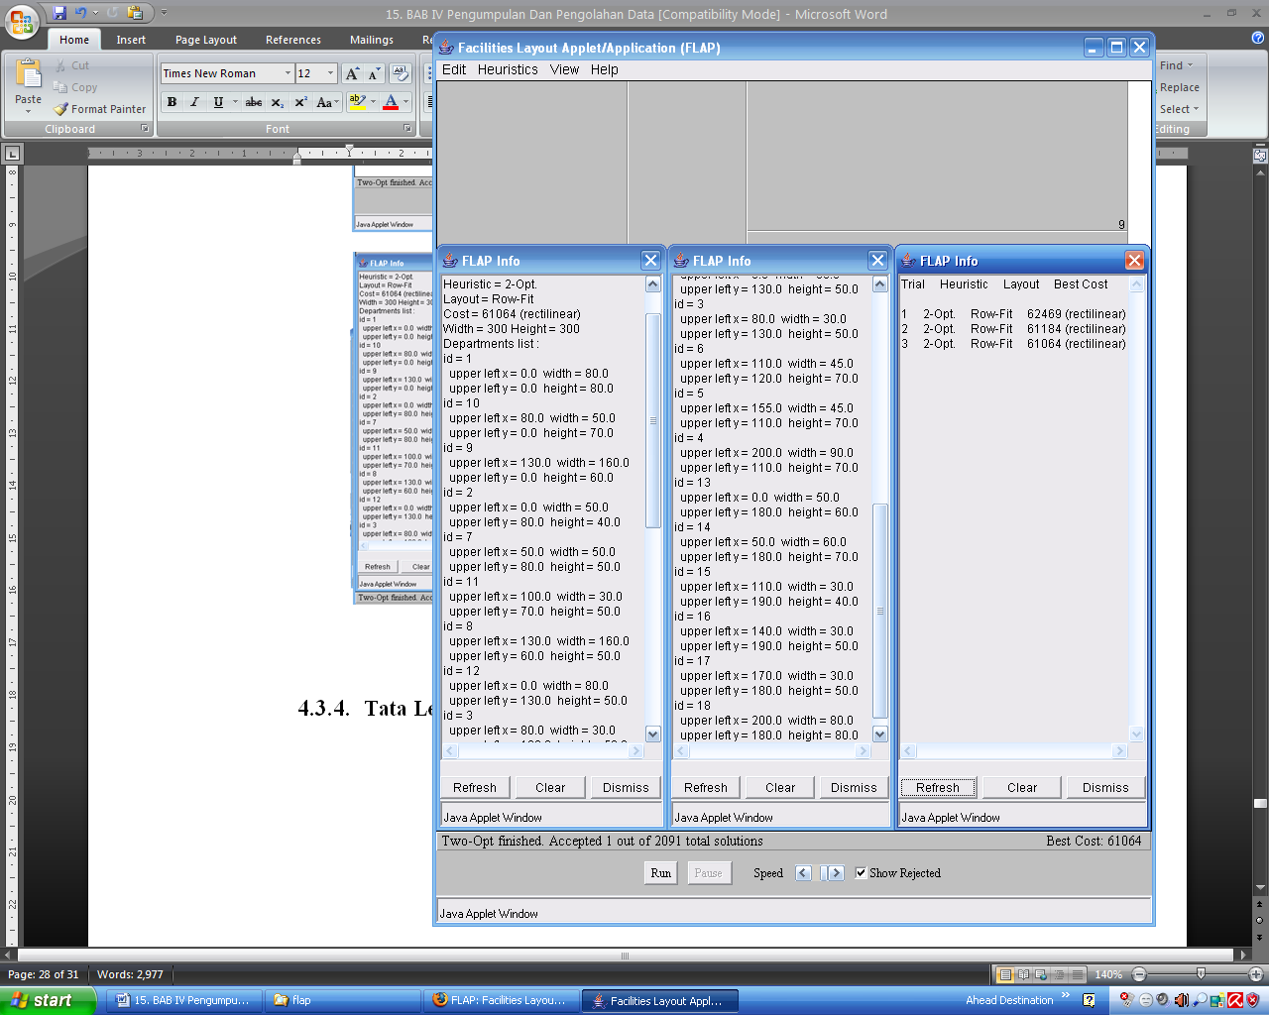

**Gambar 7**

**Informasi Hasil Perbaikan Tata Letak *Trial* Ketiga.**

Dari Gambar 7, diperoleh bahwa hasil perbaikan tata letak fasilitas produksi sampai *trial* keempat sudah tidak menghasilkan ongkos *material handling* yang lebih rendah lagi maka tata letak yang terpilih berdasarkan FLAP adalah *layout* pada *trial* ketiga dengan ongkos *material handling* 61064 dibagi 10 (sesuai penjelasan sebelumnya) yaitu 6106.4.

Dari hasil tersebut maka diperoleh tata letak perbaikan seperti yang dapat dilihat pada Gambar 8.



**Gambar 8**

**Tata Letak Fasilitas Produksi Setelah Diperbaiki**

Hasil pengolahan dengan menggunakan *software* Arena 10.0 diperoleh seperti yang

ditunjukkan pada Gambar 9 untuk tata letak fasilitas akhir yang telah diperbaiki.

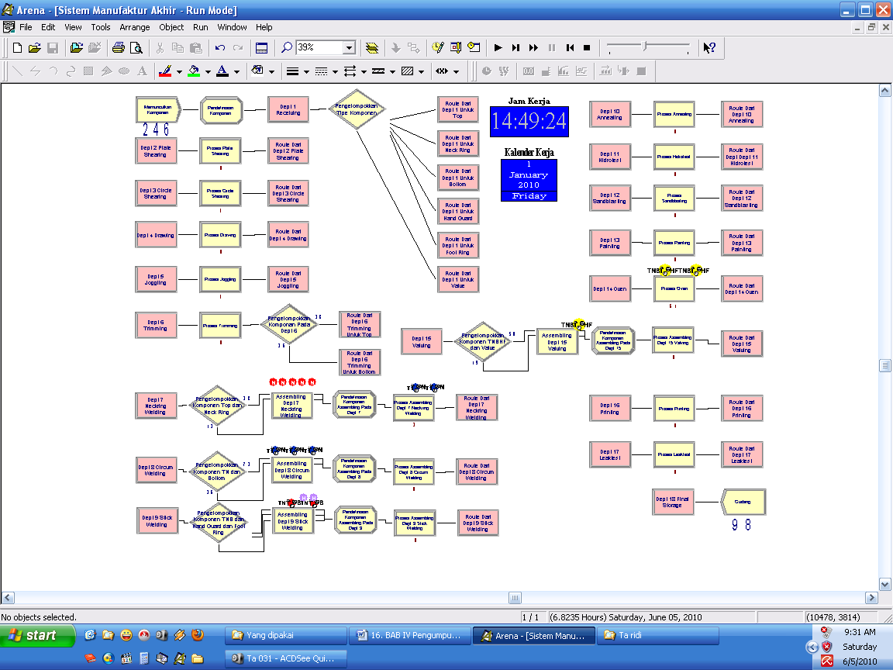

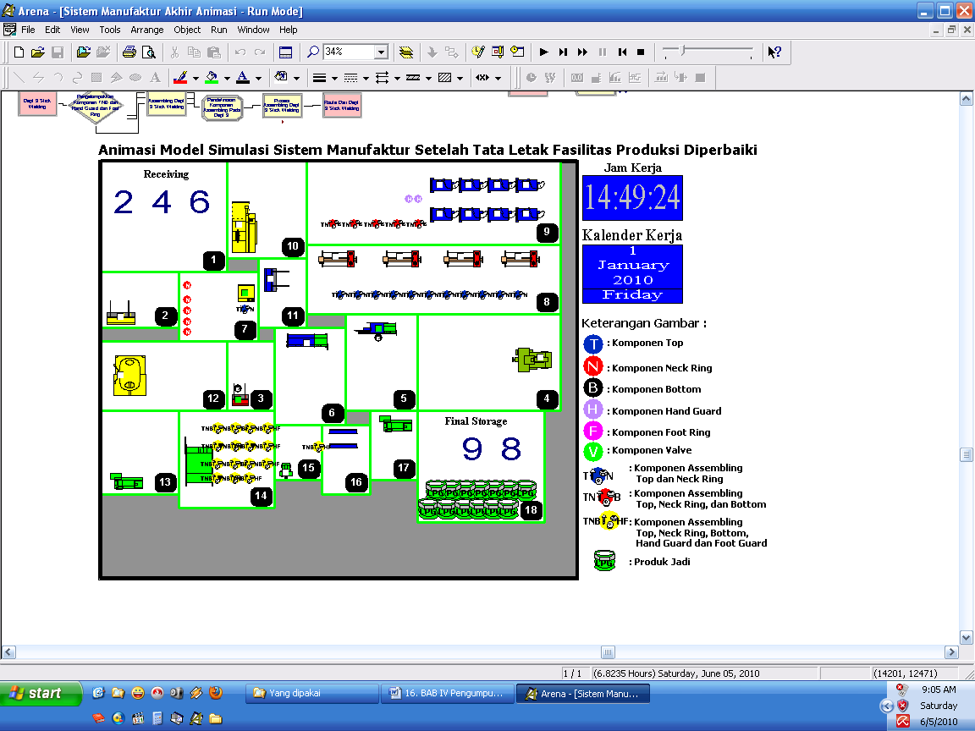

**Gambar 9**

**Simulasi Sistem Berdasarkan Tata Letak Akhir**

Dari hasil perhitungan di bagian sebelumnya, pada Gambar diperlihatkan besarnya persentasi perubahan tata letak fasilitas berdasarkan ongkos *material handling* yang dihitung pada saat pengolahan data.

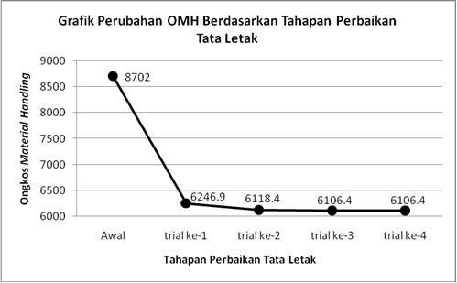

**Gambar 10**

**Pergerakan Ongkos *Material Handling* Berdasarkan Tahapan Perbaikan Tata Letak**

Sementara untuk persentasi perubahan OMH berdasarkan tata letak fasilitas yang diperoleh dapat dilihat pada Tabel 2.

**Tabel 2**

**Persentasi Perubahan Tata Letak Fasilitas Berdasarkan OMH**



Tata letak yang dipilih sebagai usulan bagi perusahaan adalah tata letak yang diperoleh dari alternatif yang menghasilkan total ongkos yang paling minimum danberdasarkan Gambar 10 dan Tabel 2 maka tata letak fasilitas produksi yang terpilih berdasarkan ongkos material handling yang paling minimum adalah perbaikan pada tahapan ke-3 (*trial* ke-3) yaitu pada saat nilai ongkos *material handling* sebesar 6106.4.

Perbaikan tata letak fasilitas produksi pada tahapan ke-4 (*trial* ke-4) dilakukan hanya untuk memastikan tidak ada tata letak fasilitas yang terbaik lagi yang dapat dicari, dengan kata lain, jika nilai OMH *trial* ke-4 sama dengan nilai OMH pada *trial* ke-3, maka pada *trial* ke-3 sudah mencapai nilai OMH yang paling minimum yang dapat dihasilkan oleh FLAP.

Pada Tabel 2., dari ongkos *material handling* yang dihasilkan berdasarkan tata letak fasilitas awal yang dibandingkan dengan perbaikan tahapan pertama yang dilakukan dengan FLAP 1.0 sudah menunjukkan perbaikan yang sangat signifikan terlihat dari pengurangan ongkos *material handling* yang dihasilkan yaitu sebesar 2455.1 atau terdapat pengurangan ongkos *material handling* sebesar 28,21% dari *material handling* yang ada berdasarkan tata letak awal.

Sedangkan untuk perbaikan pada tahapan selanjutnya tidak terlalu menunjukkan perubahan yang signifikan, akan tetapi pencarian tata letak terbaik tetap dilakukan sampai mencapai ongkos *material handling* yang paling minimum didapatkan yaitu pada saat perbaikan tata letak fasilitas produksi pada tahap ke-3.

Secara keseluruhan, berdasarkan dari hasil pengolahan data untuk mendapatan tata letak fasilitas yang terbaik, maka total nilai ongkos *material handling* yang dapat dikurangi adalah 2595.6 atau sebesar 29.83% dari tata letak fasilitas yang ada saat ini.

Sementara dari hasil simulasi diperoleh rata-rata dan persentasi entiti sebagai ukuran performansi model seperti yang terlihat pada Tabel 3.

**Tabel 3**

**Ringkasan Hasil *Report* Model Simulasi Tata Letak Fasilitas Produksi**



Berdasarkan simulasi sistem manufaktur yang dilakukan dan hasilnya telah ditunjukan pada Tabel 3, menunjukkan bahwa usulan perbaikan tata letak fasilitas produksi yang dilakukan telah membuat suatu perubahan yang lebih baik secara umum, terlihat pada Tabel 3, yaitu nilai presentase hasil produksi terhadap jumlah entity yang masuk kedalam sistem menunjukkan angka peningkatan yang lebih baik yaitu sebesar 4.75% dari keadaan sebelumnya.

1. **KESIMPULAN**

Berdasarkan hasil perbaikan tata letak fasilitas produksi dengan menggunakan aplikasi FLAP 1.0, usulan perbaikan yang didapatkan menghasilkan selisih ongkos material handling sebesar 29.83% dari ongkos material handling awal. Dan berdasarkan simulasi sistem manufaktur dengan Arena 10.0, yang menggambarkan tata letak fasilitas produksi, produksi yang dihasilkan terhadap jumlah entity yang masuk kedalam sistem pada keadaan usulan perbaikan tata letak menunjukkan angka peningkatan sebesar 4.75% dari model tata letak fasilitas produksi saat ini.

1. **DAFTAR RUJUKAN**

[1] Heragu, S., 2006, Facilities Design, Second Edition, iUniverse, New York.

[2] Franchis, R.L.,& White, J.A., 1974,*Facility Lay-Out and Location,* Prentice- Hall.

[3] Law A.M., 2007*, “Simulation Modeling & Analysis Fourth Edition”,* McGraw Hill International Edition, Singapore.

1. *yogiyoga@unpas.ac.id